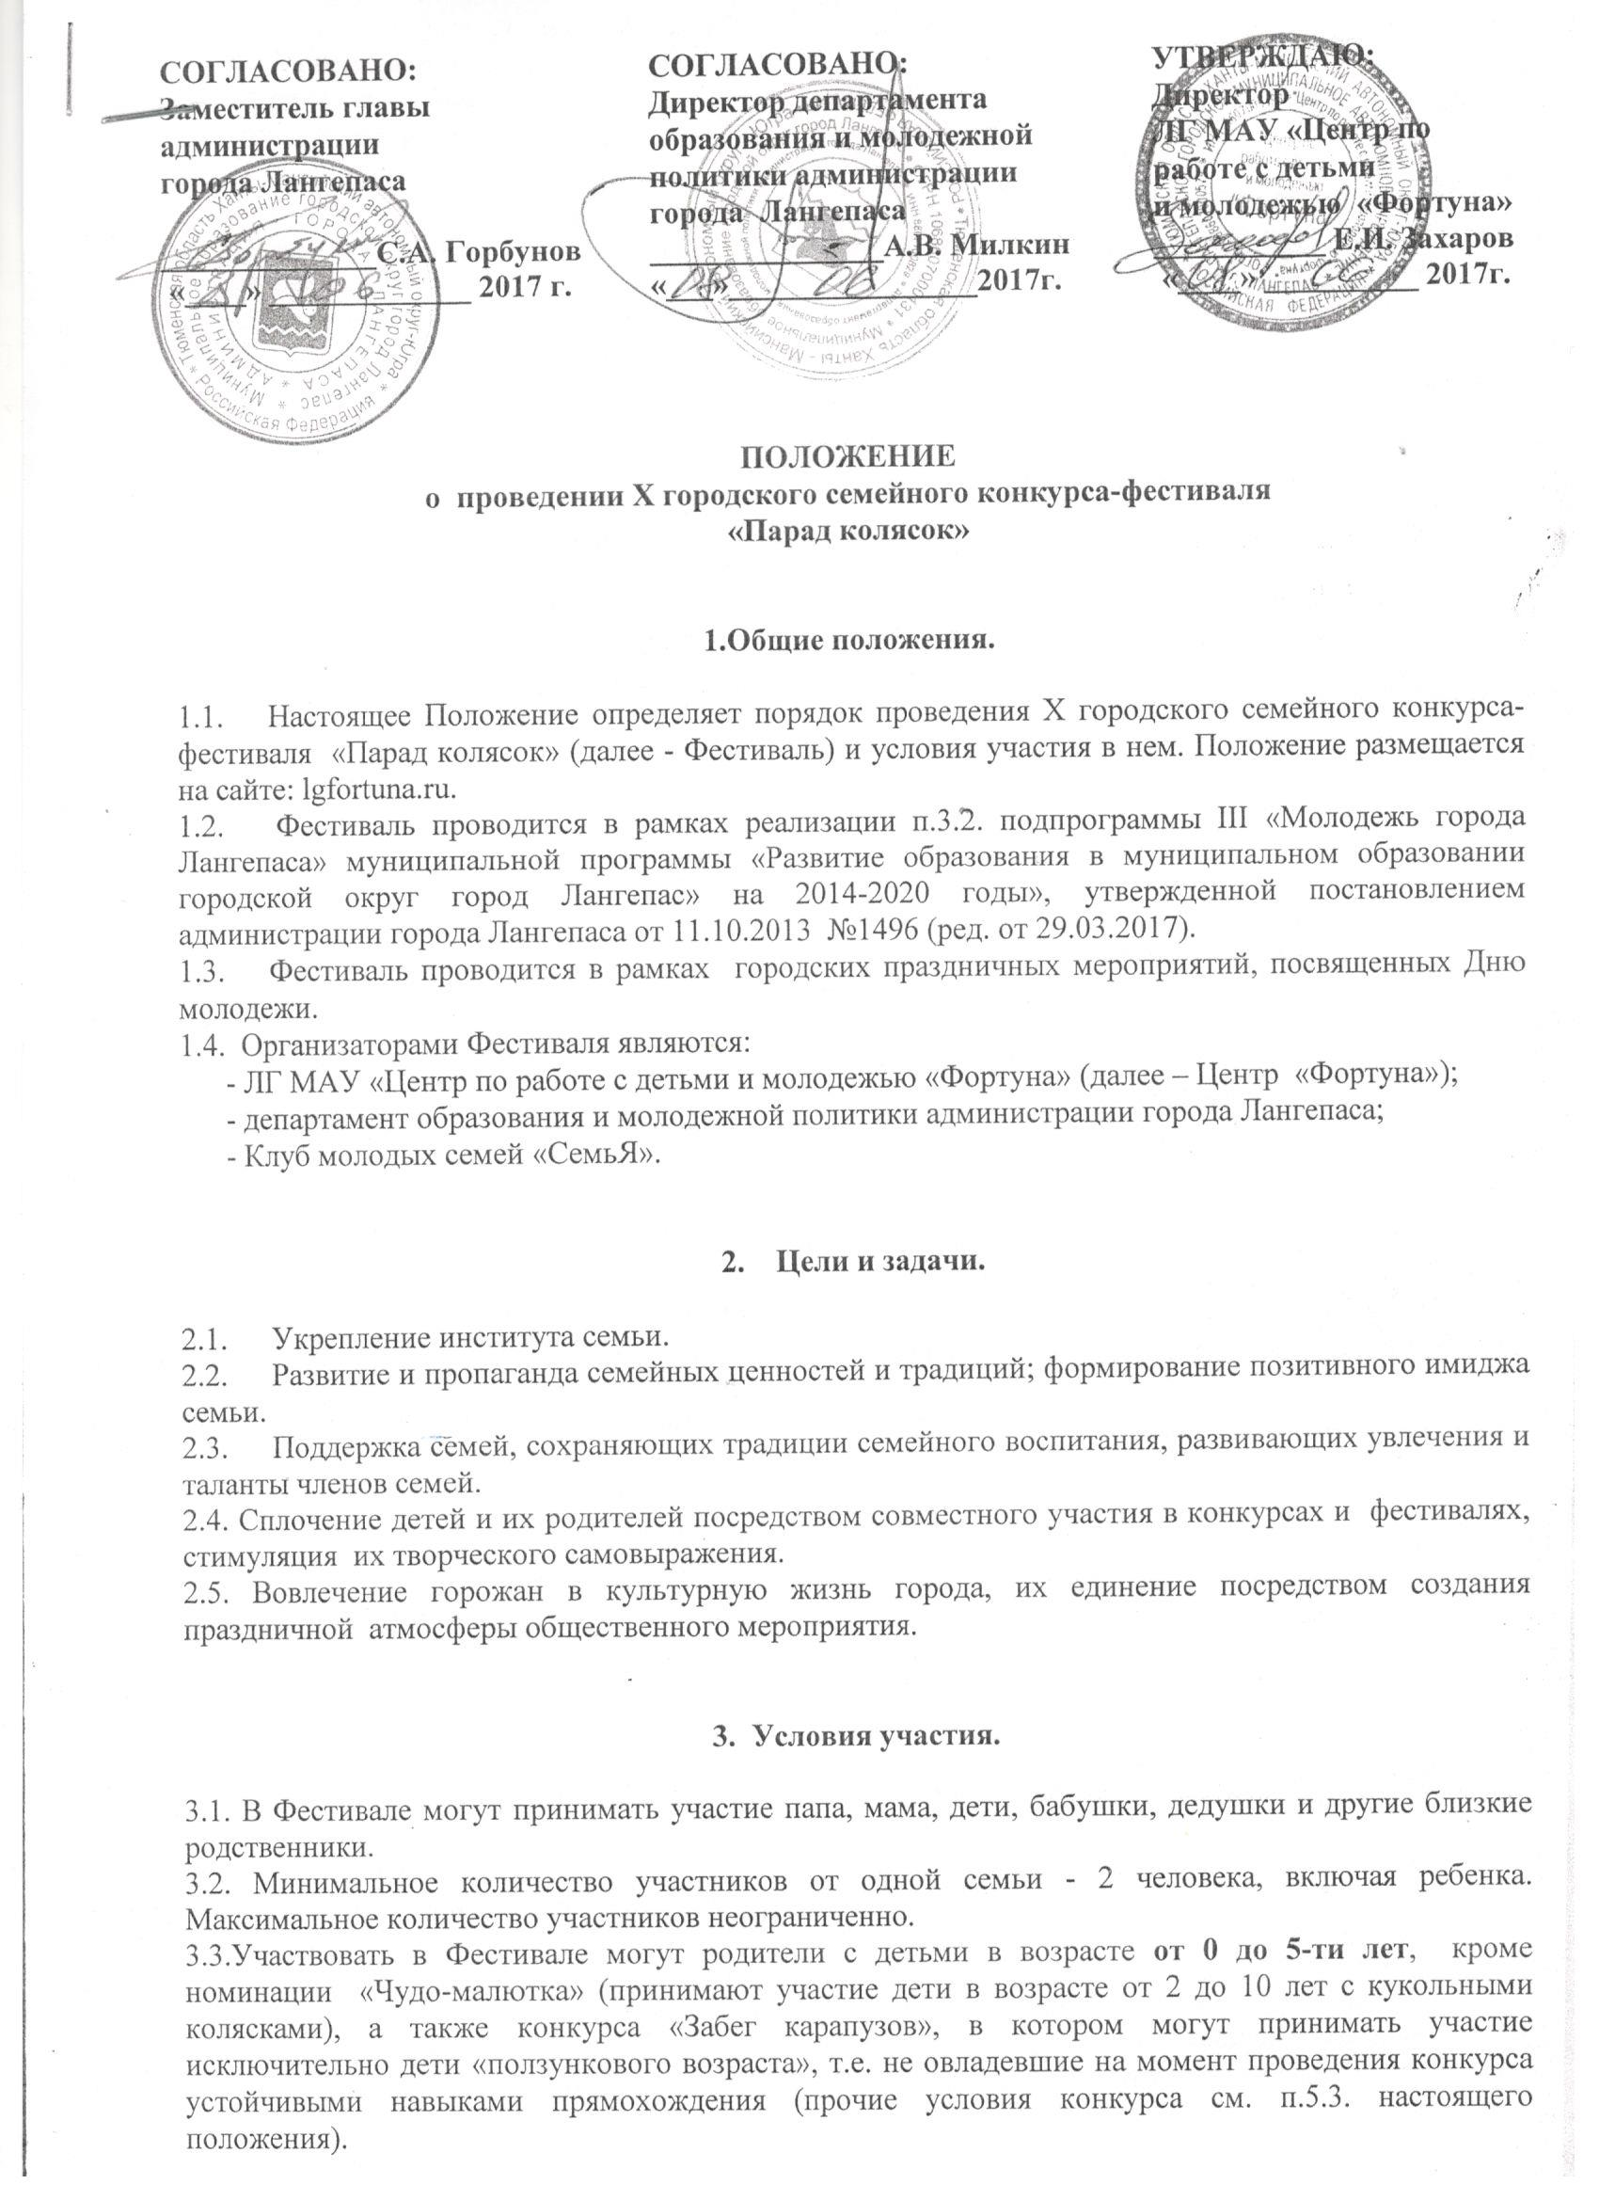

ПОЛОЖЕНИЕ
о проведении X городского семейного конкурса-фестиваля
«Парад колясок»

1.Общие положения.

  - Настоящее Положение определяет порядок проведения X городского семейного конкурса-фестиваля «Парад колясок» (далее - Фестиваль) и условия участия в нем. Положение размещается на сайте: lgfortuna.ru.
  - Фестиваль проводится в рамках реализации п.3.2. подпрограммы III «Молодежь города Лангепаса» муниципальной программы «Развитие образования в муниципальном образовании городской округ город Лангепас» на 2014-2020 годы», утвержденной постановлением администрации города Лангепаса от 11.10.2013 №1496 (ред. от 29.03.2017).
  - Фестиваль проводится в рамках городских праздничных мероприятий, посвященных Дню молодежи.
1.4. Организаторами Фестиваля являются:
- ЛГ МАУ «Центр по работе с детьми и молодежью «Фортуна» (далее – Центр «Фортуна»);
- департамент образования и молодежной политики администрации города Лангепаса;
- Клуб молодых семей «СемьЯ».

- Цели и задачи.

  - Укрепление института семьи.
  - Развитие и пропаганда семейных ценностей и традиций; формирование позитивного имиджа семьи.
  - Поддержка семей, сохраняющих традиции семейного воспитания, развивающих увлечения и таланты членов семей.
2.4. Сплочение детей и их родителей посредством совместного участия в конкурсах и фестивалях, стимуляция их творческого самовыражения.
2.5. Вовлечение горожан в культурную жизнь города, их единение посредством создания праздничной атмосферы общественного мероприятия.

3. Условия участия.

3.1. В Фестивале могут принимать участие папа, мама, дети, бабушки, дедушки и другие близкие родственники.
3.2. Минимальное количество участников от одной семьи - 2 человека, включая ребенка. Максимальное количество участников неограниченно.
3.3.Участвовать в Фестивале могут родители с детьми в возрасте от 0 до 5-ти лет, кроме номинации «Чудо-малютка» (принимают участие дети в возрасте от 2 до 10 лет с кукольными колясками), а также конкурса «Забег карапузов», в котором могут принимать участие исключительно дети «ползункового возраста», т.е. не овладевшие на момент проведения конкурса устойчивыми навыками прямохождения (прочие условия конкурса см. п.5.3. настоящего положения).
3.4. Участники Фестиваля должны оформить детскую коляску (летний или зимний вариант) в соответствии с номинациями конкурса, используя любые технологии и дополнительные приспособления, а также аксессуары, не мешающие движению коляски и не представляющие опасности для окружающих.
3.5. Участники имеют право привлекать группы поддержки.
3.6. Участниками Фестиваля может стать любая семья, проживающая на территории города Лангепаса, имеющая одного или более детей, чей возраст не противоречит условиям п.3.3.

3.7. Для участия в Фестивале необходимо в срок до 20 июня 2017г. (включительно) подать заявку (форма прилагается) в организационный комитет по адресу: Центр «Фортуна», ул. Солнечная, д.17а, каб.№203 или направить на электронный адрес: lgfortuna@mail.ru с пометкой в теме «Парад колясок». Ответственный специалист – Кежа Ольга Олеговна, тел.: 2-91-90.

- Место и сроки проведения.

  - Фестиваль проводится 24 июня 2017 года в Детском парке «Бегемот». Начало мероприятия в 12 час. 00 мин.
  - В случае неблагоприятных погодных условий проведение мероприятия переносится в Центр «Фортуна».

5. Порядок проведения фестиваля.

5.1. Для участия в Фестивале участникам необходимо предварительно:
- декорировать коляску в соответствии с избранной темой;
- подготовить мини-презентацию своей коляски продолжительностью не более 3х минут, которая может включать в себя короткий рассказ (сказку), исполнение песни или использование песенного материала для передачи основной идеи презентации, оригинальный жанр, спортивные, танцевальные и прочие творческие элементы.
5.2. Фестиваль состоит из трёх этапов:
1 этап: «Праздничное шествие», в котором принимают участие все коляски, в том числе и кукольные экипажи.
- этап: «Конкурсное дефиле» - мини–презентация коляски.
- этап: Супер-квест «Несокрушимая семейка», в котором предусматривается прохождение на скорость 4-х обязательных станций:
- «Картина маслом!», в ходе испытания участники должны за 1 минуту «загримировать» друг друга, используя заранее подготовленный организаторами аква-грим;
- «Умники и умницы», семье предлагается на скорость ответить на 5 занимательных вопросов. На этом этапе, помимо скорости, учитывается количество правильных ответов, которые плюсуются к общей сумме баллов;
- «Супер – мама!», на этом этапе квеста мама должна на скорость «запеленать малыша»;
- «А наш папа – чемпион!», папа должен пройти на скорость «Полосу препятствий» (для прохождения допускается только мужская половина семей-участниц с декорированными колясками).
5.2.1. Для участия в супер-квесте семья выходит в полном составе, а также в полном составе перемещается от станции к станции, вплоть до передачи эстафетной палочки председателю жюри.
5.2.2. Кукольные коляски (участники в номинации «Чудо-малютка») к участию в данном этапе не допускаются.
5.2.3. Для участников в номинации «Чудо-малютка» организаторами готовится мини-испытание, не требующее предварительной подготовки.

5.3. В рамках Фестиваля проводится Конкурс «Забег карапузов», в котором могут принимать участие исключительно дети «ползункового возраста», т.е. не овладевшие на момент проведения конкурса устойчивыми навыками прямохождения. Для прохождения детьми конкурсного задания организаторы оборудуют, в соответствии с требованиями техники безопасности, «беговую дорожку», используя при этом спортивное покрытие-татами.
5.3.1. Участнику предоставляется один зачетный забег по соревновательному участку.
5.3.2. Определение победителей проводится по лучшему времени. Участник, преодолевший забег быстрее всех, становится победителем конкурса «Забег карапузов», а участники, показавшие второй и третий результат – занимают второе и третье место соответственно.
5.3.3. В случае одинакового результата у одного или нескольких участников забега, осуществляется повторный забег финалистов.
5.3.4. В случае, если возраст ребенка конкурсантов не соответствует условиям данного конкурса, то участие в «забеге карапузов» не принимается.

5.3.5. Для участия в «забеге карапузов» могут заявиться семьи, не принимающие участия в конкурсе-фестивале «Парад колясок», предварительно проинформировав организаторов.

6. Оргкомитет.

6.1. Оргкомитет решает вопросы организации, проведения и финансирования мероприятия.
6.2. Оргкомитет утверждает положение, программу и состав жюри.

7. Подведение итогов.

7.3. Жюри подводит итоги Фестиваля и присваивает следующие почетные звания:
Гран-при фестиваля «Самый дружный семейный экипаж» и Победитель конкурса «Забег карапузов».
Кроме того, определяются победители в номинациях:
- «Чудо - малютка»;
- «Коляска - сказка»;
- «Коляска - цветок»;
- «Коляска будущего»;
- «Чудомобиль» (автомобиль, самолет, летательный аппарат и т.п.);
- «Путешественник вокруг света» (животный мир, города, национальности, карнавал и т.д.);
- «Самая многоместная коляска»;
- «Несокрушимая семейка» (победители супер-квеста);
- «Коляска – Шумахер» и др.

7.4. Жюри оценивает представленные работы по следующим критериям:
- художественный замысел;
- оригинальность;
- семейное творчество;
- использование подручных материалов;
- соответствие заявленной тематике;
- эстетическое восприятие;
- музыкальное сопровождение.
7.5. Жюри имеет право присуждать специальный приз, не входящий в перечень номинаций, а также учреждать дополнительные номинации.
7.6.Решение жюри является окончательным и пересмотру не подлежит.

8. Награждение.

8.1. Обладатели Гран-при «Самый дружный семейный экипаж» и победитель Конкурса «Забег карапузов», а также победители в заявленных номинациях награждаются дипломами и памятными призами.
8.2. Финансирование мероприятия осуществляется за счет средств подпрограммы III «Молодежь города Лангепаса» муниципальной программы «Развитие образования в муниципальном образовании городской округ город Лангепас» на 2014-2020 годы», утвержденной постановлением администрации города Лангепаса от 11.10.2013 №1496 (ред. от 29.03.2017г).
8.3. На организацию призового фонда Конкурса предусмотрено привлечение средств спонсоров и социальных партнеров.

Приложение к Положению
В оргкомитет Фестиваля

ЗАЯВКА
на участие в X городском семейном конкурсе-фестивале
«Парад колясок»

Ф.И.О. мамы/дата рождения__________________________________________________________
Ф.И.О. папы/дата рождения___________________________________________________________
Ф.И.О. ребенка/дата рождения_________________________________________________________
Домашний адрес, телефон дом., сот., e-mail______________________________________________
___________________________________________________________________________________
Паспортные данные одного из супругов (серия, номер, дата и место выдачи):_________________
___________________________________________________________________________________
Ф.И.О. всех членов семьи и родственников, которые будут участвовать в презентации, степень их родства:
1. _________________________________________________________________________________
2.__________________________________________________________________________________
3.__________________________________________________________________________________
4.__________________________________________________________________________________

Название номинации, в которой заявляются участники_____________________________________
___________________________________________________________________________________

Согласие
на обработку персональных данных

Мы, 1 _________________________________________________________________________
2._________________________________________________________________________
(ФИО совершеннолетних членов семьи)
даем согласие на использование персональных данных, указанных в заявке, для использования организаторами X городского семейного конкурса-фестиваля «Парад колясок».
Данное согласие является бессрочным и может быть отозвано на основании личных заявлений.

Подписи:__________/________________
__________/________________

«_____»____________2017г.

